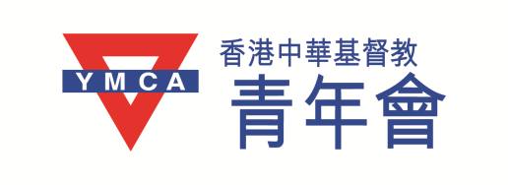
升級再生產品設計比賽
報名表

姓名： 性別：___________ 聯絡電話：

電郵：___________________________

組別：幼稚園 \ 小學組 \ 中學組 (請刪去不適用者)

家長姓名： (只適用於幼兒組)

學校名稱： ________ 年級/班別： __

相關作品內容描述：(100字以內)

_________________________________________________________________________

_________________________________________________________________________

_________________________________________________________________________

簡介用作設計的物料：(40字內)

_________________________________________________________________________

_________________________________________________________________________

(請連同最多兩張作品相片電郵至wasteaudit@ymca.org.hk)

請電郵往 wasteaudit@ymca.org.hk)

#報名表請按需要自行影印

